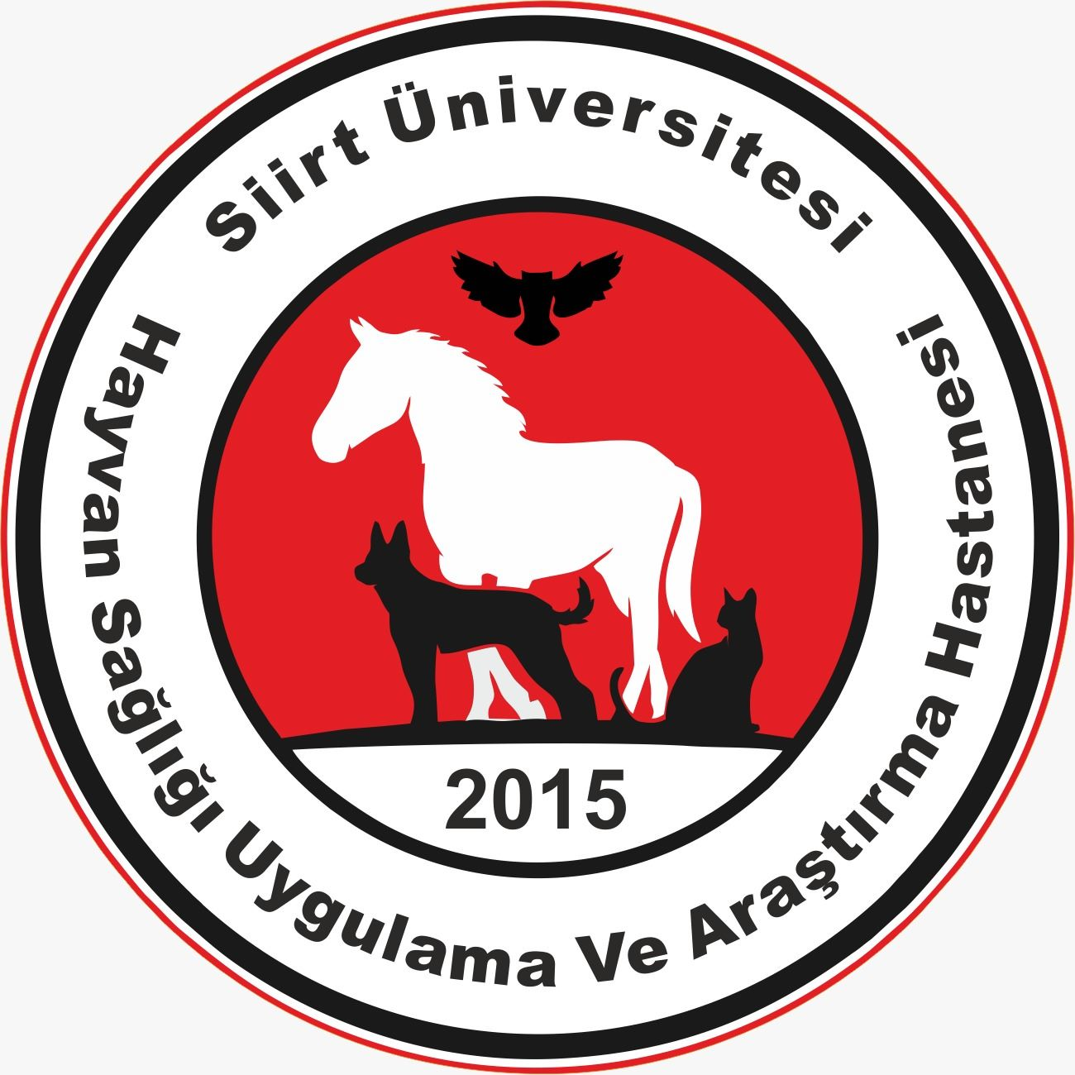 | HAYVAN SAĞLIĞI UYGULAMA VE ARAŞTIRMA MERKEZİ  DESTEK PERSONELİ YILLIK ROTASYON VE GÖREVLENDİRME FORMU | Doküman No:
 |  | Yayın Tarihi:
 |  | Revizyon No / Tarih:

Rotasyon Yılı / Dönemi: | 2026 Yıllık Rotasyon Planı | İlgili Birimler: | Hospitalizasyon / Eczane / Ameliyathane
İlgili DÖF Kodları: | DÖF-2026-01 (Kedi H.) / DÖF-2026-05 (Eczane) | YÖKAK Ölçüt Alanı: | A.3.2 / C.2.1 / C.3 (PUKÖ)

S.N. | Destek Personeli  Adı Soyadı / Unvanı | Rotasyon Görev Yeri / Birimi | Başlangıç Tarihi | Bitiş Tarihi | Tebliğ / İmza
1 | Ali KURT | Kedi Hospitalizasyon | 01.01.2026 | 31.12.2026 | [ İmza ]
2 | Sinan YERLİ | Amilyathane Salonları | 01.10.2026 | 31.12.2026 | [ İmza ]
3 | Serhat DURU | Laboratuvarlar | 01.01.2026 | 31.12.2026 | [ İmza ]
4 | Emirhan ULUBEY | Büyükbaş Hayvan Polikinikleri | 01.01.2026 | 31.12.2026
5 | Yunus Emre BAKİ | Köpek Hospitalizasyon | 01.01.2026 | 31.12.2026
6 | Doğan AKBUR | Pet Hayvan Poliklinikleri | 01.01.2026 | 31.12.2026
7 | Recep AŞKARA | Akademik Personel Ofis Katı | 01.01.2026 | 31.12.2026
8 | Cihan KILIÇASLAN | Eğitim-Öğretim Bloğu | 01.01.2026 | 31.12.2026
9 | Ümmügülsün KÖSE | Başhekimlik | 01.01.2026 | 31.12.2026
10

ROTASYON VE GÖREV UYGULAMA ESASLARI (YÖKAK Kalite Standartları Gereği):
1. Destek personeli, rotasyon planında belirtilen birimlerde hijyen, temizlik ve birim destek hizmetlerini yürütmekle yükümlüdür.
2. Kedi/Köpek Hospitalizasyon birimlerine atanan personel, birim temizlik takip çizelgelerini günlük olarak doldurur ve imzalar (DÖF-2026-01 kanıtı).
3. Eczane destek birimine rotasyonla atanan personel, ilaç/stok birimlerindeki yoğunluğu azaltacak görev dağılımına uyar (DÖF-2026-05 kanıtı).
4. Görev yeri değişiklikleri personele resmi yazı ile tebliğ edilir ve imza karşılığı teslim edilir.

Hazırlayan | Kontrol Eden | Onaylayan (Başhekim)
Dr. Öğr. Üyesi Öznur YILMAZ KOÇ  HAYMER Başhekim Yardımcısı  Tarih: .../.../2026 | Doç. Dr. Ahmet ESER  HAYMER Başhekim Yardımcısı  Tarih: .../.../2026 | Doç. Dr. Ali GÜLAYDIN  HAYMER Başhekimi  İmza / Mühür: ............  Tarih: .../.../2026

